COMMENT EFFECTUER UNE DESCENTE DE CHARGES ?

1. Attention aux unités !

2. Transformer le poids des matériaux en charge surfacique

3. Prendre en compte le poids propre

4. Peut on considérer des charges pontuelles comme un chargement réparti ?

5. Transformer une charge surfacique en charge linéique (répartie)

6. Une application résolue , (la pergola)

7. Les chargements spécifiques usuels (arêtiers, pannes déversées, pannes entretoisées)

1. Attention aux unités !

Chargements surfaciques kN/m², daN/m², N/m²
Chargements ponctuels kN, daN, N
Chargements répartis (linéiques) kN/m, N/m, daN/m, N/mm
Poids volumiques kN/m3, daN/m3
Moment kN.m, N.mm, daN.m
Contrainte N/mm² (ou Mpa)

Exemples :
- Une charge surfacique de 45 daN/m² = 450 N/m² = 0,45 kN/m²
- Un poids volumique de 340 daN/m3 = 3400 N/m3 = 3,4 kN/m3
- Une charge répartie de 320 daN/m = 3200 N/m = 3,2 kN/m
- Une charge répartie de 4,5 kN/m = 4500 N/m = 4,5 N/mm
- Un moment de 2,8 kN.m = 2800 N.m =2,800 10⁶ N.mm
- Un moment de 14 daN.m = 140 N.m = 140000 N.mm

2. Transformer le poids des matériaux en charge surfacique

►Le matériau couvre l’ensemble de la surface : ex : tuiles, panneaux, isolants, plaque de plâtre …

- Le poids est donné en charge surfacique, il n’y a pas de transformation à effectuer :
exemple : poids surfacique des tuiles = 45 daN/m²
on pourra également écrire 0,45 kN/m²

- Le poids est donné en poids volumique, on multiplie le poids volumique par l’ép du matériau 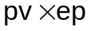
exemple : Panneau PP de 19 mm sur un plancher,
Poids volumique du PP, 700 daN/m3
Charge surfacique = 700 daN/m3 x 0,019 m = 13,3 daN/m²
On pourra également écrire 0,133 kN/m²

exemple : Isolant LV de 200 mm sous une toiture,
Poids volumique de la LV,30 daN/m3
Charge surfacique = 30 daN/m3 x 0,200 mm = 6 daN/m²
On pourra également écrire 0,06 kN/m²

►Le matériau ne couvre pas l’ensemble de la surface : ex : liteaux, chevrons, pannes …

On connaît La section, b,h
Le poids volumique du matériau, pv
L’entraxe (distance entre barres : liteaux, chevrons …) e

On souhaite déterminer le poids de ce matériau en charge surfacique

On effectue la transformation suivante 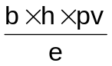 en faisant attention aux unités

exemple : liteaux de 30 x 40 ( mm) tous les 30 cm
Poids volumique du bois , 500 daN/m3
(on prendra 500 daN/m3 si l’on ne connaît pas la catégorie de résistance du bois)
Charge surfacique = 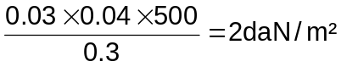
On pourra également écrire 0,02 kN/m²

Exemple : chevrons de 60 x 90 (mm) tous les 50 cm en C22
Poids volumique du bois , 4,10 kN/m3
(on prendra 500 daN/m3 si l’on ne connaît pas la catégorie de résistance du bois)
Charge surfacique = 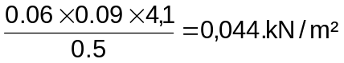
On pourra également écrire 4,4 daN/m²

Exemple : solives de 75 x 225 (mm) tous les 40 cm en C18
Poids volumique du bois , 380 daN/m3
(on prendra 500 daN/m3 si l’on ne connaît pas la catégorie de résistance du bois)
Charge surfacique = 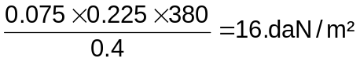
On pourra également écrire 0,16 kN/m²

3. Prendre en compte le poids propre

►On vérifie une barre isolée soumise à de la flexion qui ne fait pas partie d’une structure assemblée : ex : panne, chevrons, solives, poutres …

On connaît La section, b,h
Le poids volumique du matériau, pv

On détermine le poids propre par « mètre linéaire » : 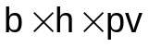

exemple : chevron 60 x 90 (mm)
poids volumique 500 daN/m²
poids propre du chevron = 0,06 x 0,09 x 500 = 2,7 daN/m
on pourra écrire également 0,027 kN/m

exemple : poutre porteuse en lamellé collé 115 x 550 (mm) GL24h
poids volumique 3,80 kN/m²
poids propre de la poutre = 0,115 x 0 ,550 x 3,8 = 0,218 kN/m
on pourra écrire également 21,8 daN/m

►On vérifie une barre isolée soumise à de compression ou traction qui ne fait pas partie d’une structure assemblée : ex : poteau, barre de contreventement …
On négligera le poids propre

►On vérifie une barre isolée soumise à de la flexion plus éventuellement de la compression ou traction Cette barre ne fait pas partie d’une structure assemblée : ex : panne, poutre…
On prendra en compte le poids propre

►On vérifie une structure assemblée : ex : ferme, portique …
Le poids propre sera pris en compte automatiquement par le logiciel de calcul

4. Peut on considérer des charges pontuelles comme un chargement réparti ?

►On assimilera un ensemble de charges pontuelles à une charge répartie lorsque :
- les charges ponctuelles sont de même intensité
- les charges ponctuelles possèdent le même entraxe
- les charges ponctuelles sont ≥ à 4

►Pour transformer des charges pontuelles en une charge répartie
On appliquera la transformation suivante :
p = F / a

Exemple ci contre :
F = 1,2 kN
a = 1,50 m

F égale 1,2 kN tous les 1,50 m, donc p = 1,2 kN /1,50 m = 0,80 kN/m

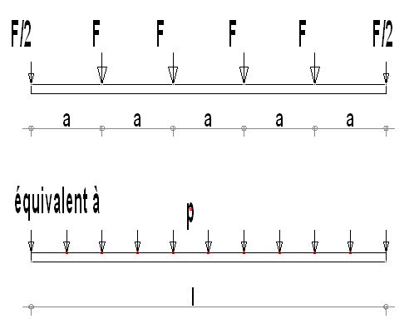

5. Transformer une charge surfacique en charge linéique (répartie)

►En utilisant la bande de chargement …

BIEN COMPRENDRE LA NOTION DE BANDE DE CHARGEMENT et ses limites …
Nota : cette méthode s’applique lorsque le chargement est transmis par des pièces discontinues (chevrons courts) ou des plaques continues de faible rigidité (panneaux, bacs aciers …)

Si des chevrons sont écartés de 40 cm, leur bande de chargement = 40 cm. Chaque chevron reprend 20 cm de chargement de chaque côté de son axe.

Si des solives sont réparties tous les 50 cm, leur bande de chargement = 50 cm. Chaque solive reprend 25 cm de chargement de chaque côté de son axe.

Si des pannes sont réparties tous les 1,80 m, leur bande de chargement = 1,80 m. Chaque panne reprend 0,90 m de chargement de chaque côte de son axe.

Le chargement réparti exprimé en poids par m = la charge surfacique x entraxe, 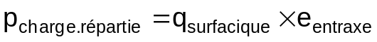

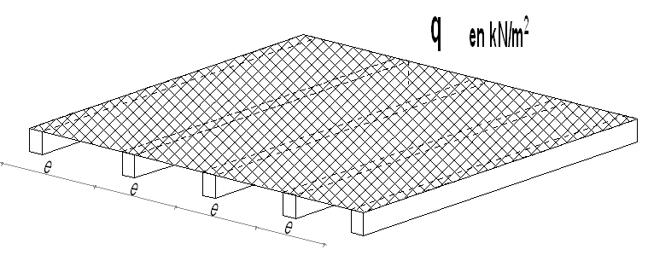
Démonstration :
Un solivage reçoit une charge surfacique q en kN/m².
Les solives sont espacées d’un entraxe e

La surface hachurée est reprise par la solive
La bande de chargement de la solive vaut e
La charge sur la solive vaut 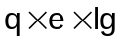

La charge que reçoit la surface hachurée de longeur 1 m,
vaut 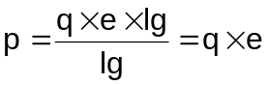

DONC PLUS RAPIDEMENT , ON ECRIRA

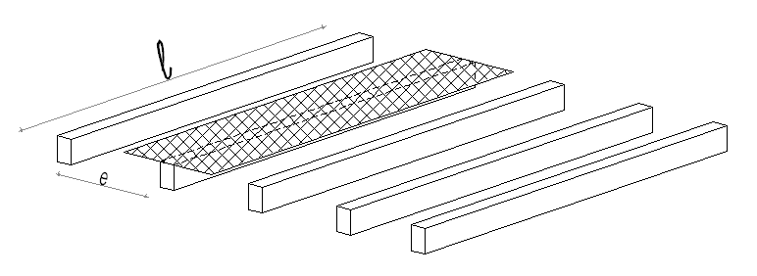
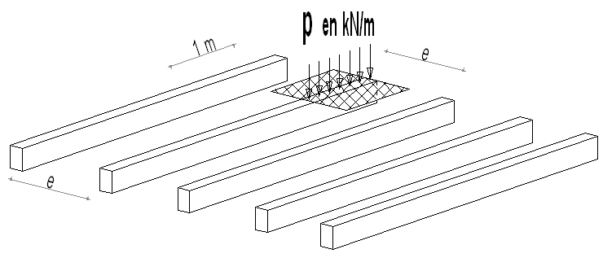

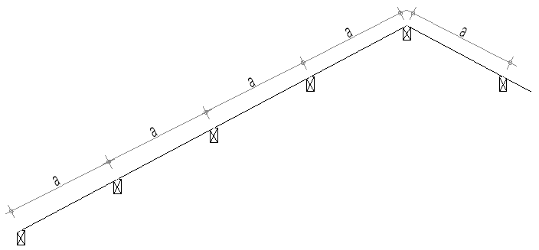
Exemple ci contre :
Les pannes courantes sont espacées de l’entraxe a, leur bande de chargement = a/2 + a/2 soit a
La panne faitière reçoit un chargement sur une bande de chargement a/2 d’un côté et a/2 de l’autre côté, sa bande de chargement = a/2 + a/2

Exemple ci contre :
Les poutres porteuses soutiennent des solives, la portée = a.
Chaque poutre porteuse reçoit une bande de chargement a/2.

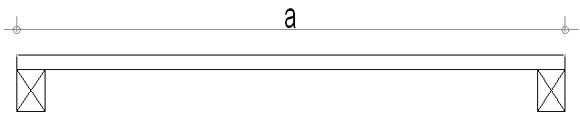

Remarque : Lorsque le chargement est transmis par des pièces continues de rigidité importante cette méthode n’est pas tout à fait juste.

►Sans utiliser la bande de chargement

b) DESCENTE DE CHARGES REELLES…
Nota : cette méthode s’applique lorsque le chargement est transmis par des pièces continues (chevrons longs) ou des plaques continues de forte rigidité (caissons chevronnés …)
On cherche le chargement p sur la sablière.
Le chevron de longueur (a + b) est porteur d’un chargement q en kN/m. Il transmet à la panne sablière un chargement ponctuel F tous les entraxes e (espacement des chevrons)
Le PFS du chevron (action ponctuelle du chevron sur la sablière donne 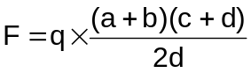
Le chargement p (charge linéique chevons sur la sablière), 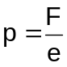

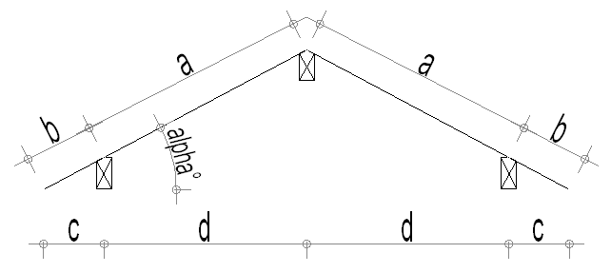

Application : e entraxe des chevrons = 0,5 m
q sur chevron = 0,6 kN/m (chargement surfacique de 1,20 kN/m² x 0,5m)
a = 2 m
b = 0,6 m
angle = 30°, donc c = 0,52 m et d =1,73 m
F = 0,6 (2,6 x 2,25)/(3,46) = 1,01 kN p sur la sablière = 1,01 / 0,5 =2 kN/m

Remarque : avec la méthode précédente par bande de chargement, on obtiendrait :
Bande de chargement de la sabliére (a/2 + b) soit 1,6 m
p sur sablière = 1,20 kN/m² x 1,6 m = 1,92 kN/m

ON SOUS-ESTIME LE CHARGEMENT DE LA SABLIERE DE 4%
CETTE METHODE RESTE ACCEPTABLE

On cherche le chargement p sur la panne courante centrale.
Le chevron de longueur est continu, il est porteur d’un chargement q en kN/m. Il transmet à la panne sablière un chargement ponctuel F tous les entraxes e (espacement des chevrons)
La recherche de l’action ponctuelle du chevron sur la panne centrale donne 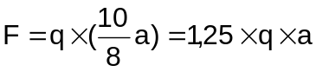
Le chargement p (charge linéique chevron / panne centrale),

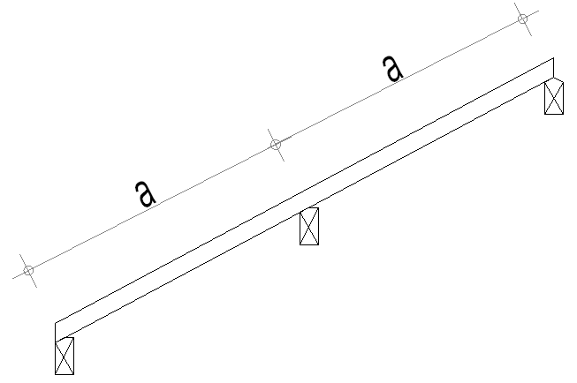

Application : e entraxe des chevrons = 0,5 m
q sur chevron = 0,6 kN/m (chargement surfacique de 1,20 kN/m² x 0,5m)
a = 2 m
F = 0,6 (10/8 x 2) = 1,50 kN p sur la panne centrale = 1,50 / 0,5 =3 kN/m

Remarque : avec la méthode précédente par bande de chargement, on obtiendrait :
Bande de chargement de la panne centrale (a) soit 2 m
p sur sablière = 1,20 kN/m² x 2 m = 2,40 kN/m

ON SOUS-ESTIME LE CHARGEMENT DE LA SABLIERE DE 25%
CETTE METHODE N’EST PLUS ACCEPTABLE

Régle : lorsque le chargement est transmis par une pièce continue de grande rigidité, on considérera cette pièce sur trois appuis. La descente de charge sur l’appui central égalera

6. Les chargements spécifiques usuels
(arêtiers, pannes déversées maintenues au faîtage, pannes entretoisées…)

►les arêtiers qui supportent des empannons ou des caissons chevronnés sur deux appuis
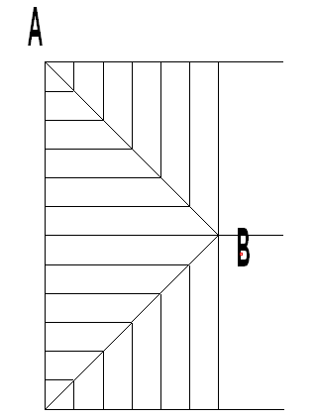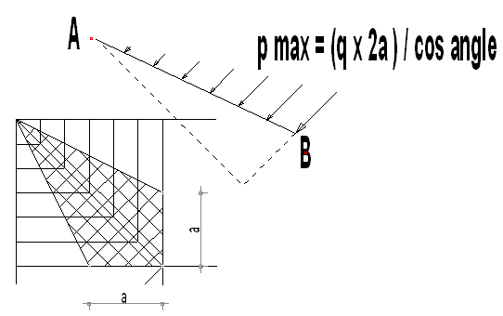
L’arêtier est chargé par la zone hachurée, la bande de chargement est « a » de chaque côté.

La charge appliquée à l’arêtier est une charge répartie triangulaire max au sommet).

►les arêtiers qui supportent des empannons ou des caissons chevronnés sur trois appuis avec panne intermédiaire
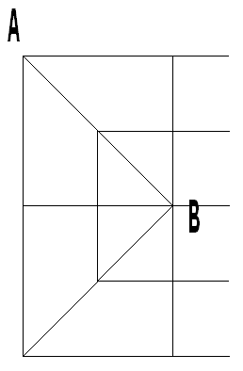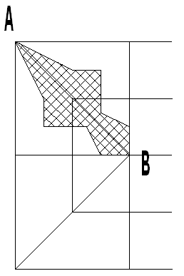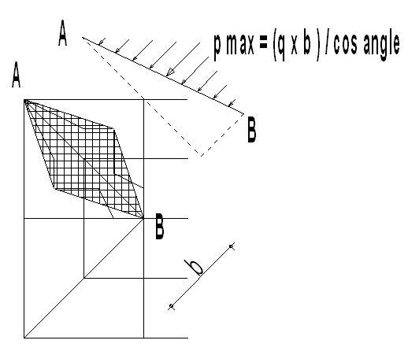
Fig 1 Fig 2 fig 3

La surface chargée réelle apparaît sur la fig 2. On effectuera une approximation par la surface hachurée de la fig 3. La bande de chargement est relevée par b. La charge sur l’arêtier est une charge triangulaire.

REMARQUE : CHAQUE ARETIER SUPPOSE UNE ANALYSE ADAPTEE DE LA DESCENTE DE CHARGE. IL Y A DE NOMBREUSES POSSIBILITES.
►les pannes sont déversées et maintenues dans leur axe faible par des chevrons continus ou des caisssons chevronnés.

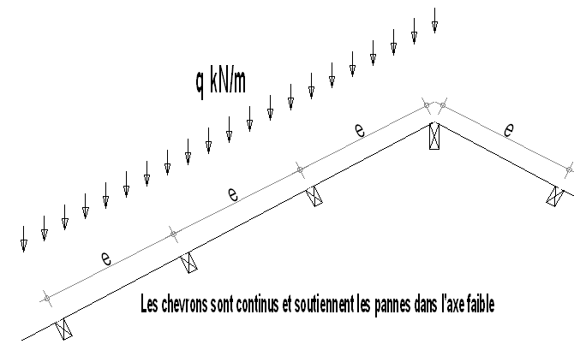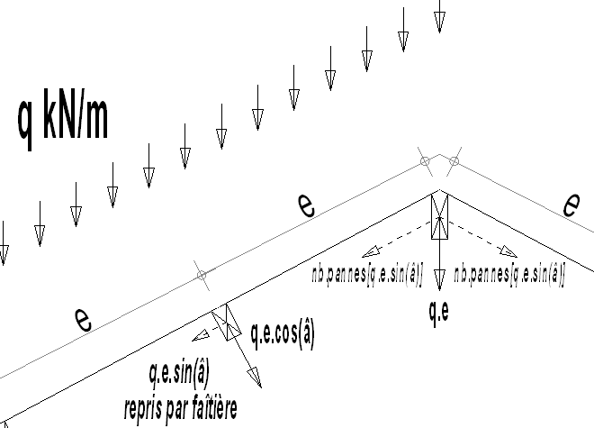
fig 1 fig 2

â est l’angle de la toiture.
Chaque panne reçoit un chargement // à son axe fort d’intensité q.e.cos(â)
Les pannes ne recoivent pas le chargement // à l’axe faible q.e.sin(â), il est transmis à la panne faitière.
La panne faitière reçoit donc :
- son chargement q.e
- le chargement transmis par les chevrons, soit le nb de pannes.q.e.sin(â) de chaque côté.

REMARQUE : LES PANNES COURANTES SONT SIMPLEMENT SOLLICITEES DANS LEUR AXE FORT , PAR CONTRE LA FAITIERE EST FORTEMENT CHARGEE.

►les pannes sont maintenues dans leur axe faible par des entretoises.
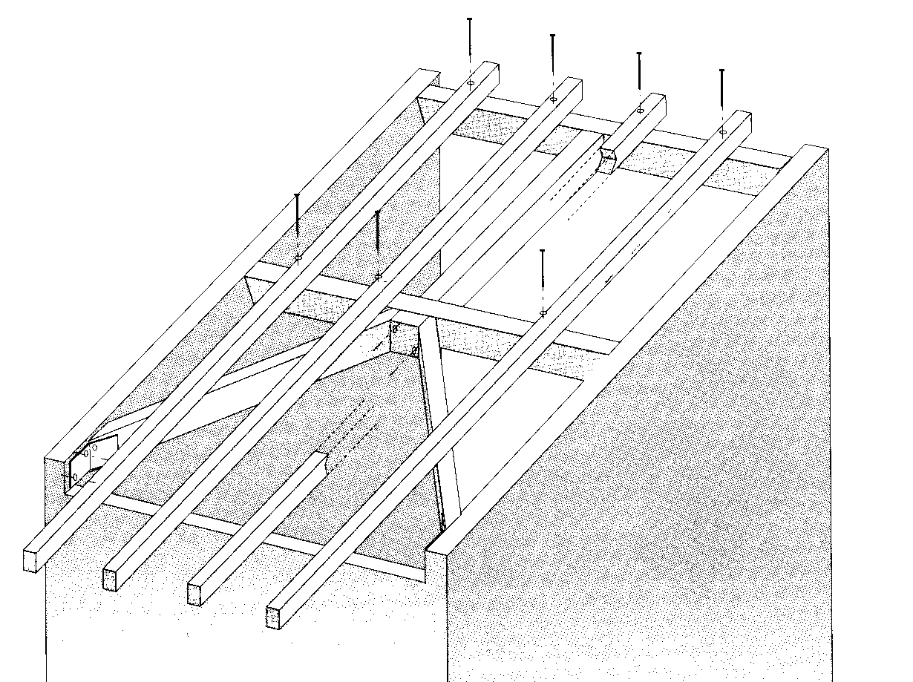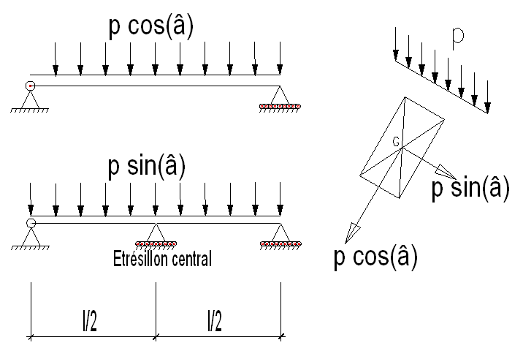

â est l’angle de la toiture
Selon l’axe fort, la panne reçoit un chargement p cos (â), avec p = q (charge surfacique) x entraxe des pannes
Selon l’axe faible, la panne reçoit un chargement p sin (â), avec p = q (charge surfacique) x entraxe des pannes

REMARQUE : CETTE CONFIGURATION PERMET DE NEGLIGER LA DEFORMATION DANS L’AXE FAIBLE.

